Actividade 1. Andrés Amado Cibreiro

* 1. Investiga exemplos de pseudocódigo, e fai unha compilación de casos doados e explica cada paso do programa. Fai capturas de pantalla se é preciso.

NUMERO MAYOR

En este programa pide un número al cual le asigna una variable “A”, después lee A. Luego pide otra variable “B”, y luego lee B. Después pone la condición de que si A es mayor que B, que pase por pantalla “El mayor es A”. En el caso contrario, mostrará en la pantalla “El mayor es B”

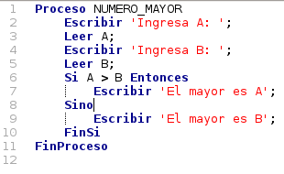

PORTERO DE DISCOTECA

En este programa define la variable Edad como un numero entero. Luego pregunta “Cuál es tu edad?”. Tras leer la variable determina si la edad es mayor o igual que 18, se acabará el programa.

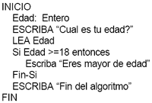

SUMA DE NÚMEROS

En este programa define dos variables a las cuales va a asignar unos números que pide por pantalla. Luego define suma como n1+n2. Por último pasa por pantalla “La suma es:” y el resultado (suma).

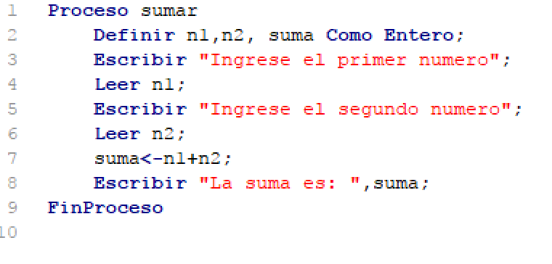

* 1. Buscar en internet nomes comerciais de algúns dos software de sistema e software de aplicación mencionados. Fai una táboa: Tipo de software, nome comercial, tipo de licencia.

|  |  |  |  |
| --- | --- | --- | --- |
| Nome comercial | Tipo de software | Tipo de licencia | Logo |
| Adobe Illustrator | Softwares de programación | Propietarias | C:\Users\DAM1_Alu02\Downloads\Illustrator-Logo.png |
| Pseint | Softwares de programación | Libre | C:\Users\DAM1_Alu02\Downloads\pseint-logo.png |
| VLC | Softwares de aplicación | Libre | C:\Users\DAM1_Alu02\AppData\Local\Microsoft\Windows\INetCache\Content.Word\VLC_icon.png |
| CS:GO | Softwares de aplicación | Propietarias | C:\Users\DAM1_Alu02\AppData\Local\Microsoft\Windows\INetCache\Content.Word\csgo.png |
| Google Drive | Softwares de aplicación | Propietarias | C:\Users\DAM1_Alu02\AppData\Local\Microsoft\Windows\INetCache\Content.Word\Google_Drive_logo.png |

* 1. Buscar en internet aplicacións software dispoñibles para o usuario en versión alfa, beta, RC ou RTM.
* Version Alfa: Calap (juego)
* Version Beta: Counter Strike 2
* Version RC: iOS 16
* Version RTM: SQL server 2019
  1. Buscar en internet as últimas versións de Debian, Wordpress, Java, Windows.
* Debian 12.1
* Wordpress 6.1
* Java 20
* Windows 11
  1. Busca na túa computadora se hay algún software de programación, ou IDE. Explica as caracteríasticas de cada un deles, coma se son de software libre, ou as linguaxes de programación que aceptan. Busca en internet algún código sinxelo para poder probar o software. Aporta capturas de pantalla se é necesario.

IntelliJ

Software libre, soporta Java y Kotlin.

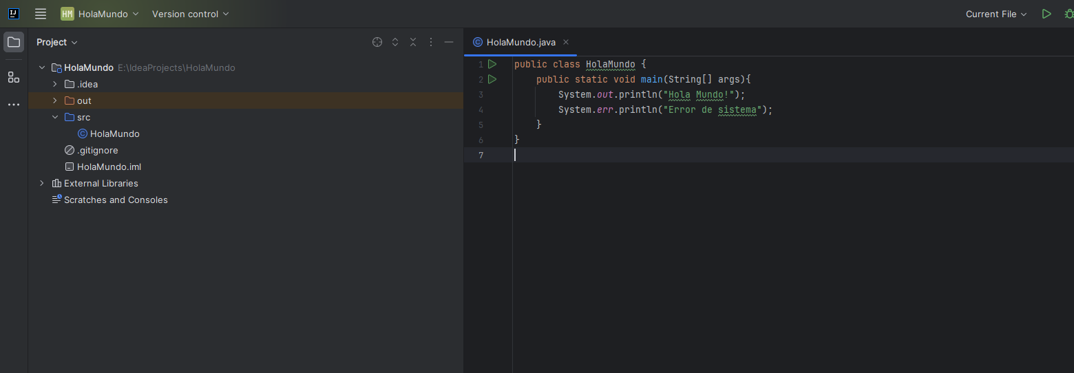

NetBeans

Código abierto, soporta Java pero también podemos desarrollar en otros lenguajes como PHP, C, C++ e incluso HTML 5.

Visual Studio

Software libre, soporta C++, C#, Visual Basic . NET, F#, Java, Python, Ruby y PHP.

Notepad++

Software libre, soporta C, C + +, Java, C #, XML, HTML, PHP, Javascript, archivo RC, makefile, nfo, doxygen, archivo ini, archivo por lotes, ASP, VB / VBS, SQL, Objective-C, CSS, Pascal, Perl, Python, Lua, Unix Shell script, Fortran, NSIS flash script.

